appid：wx0f889aa92cdfcfea
项目主题：乡村特色内容传播工具

本次迭代完成了项目；

功能性需求：
- 查看首页推荐的需求
村民进入首页后看到推荐列表。
村民可以点击项目查看详情。
内容应包括文字图片、视频、轮播图等。
管理员可以对推荐内容进行管理。
- 查看活动的需求
村民可以进入通知界面查看活动通知列表。
村民可以点击活动查看活动详情。
内容应包括文字图片。
管理员可以对通知进行管理。
- 进行学习的需求
村民可以进入学习界面查看学习资料列表。
村民可以点击项目查看详细资料。
内容应包括文字、图片、视频。
管理员可以对学习资料进行管理。

用例图：
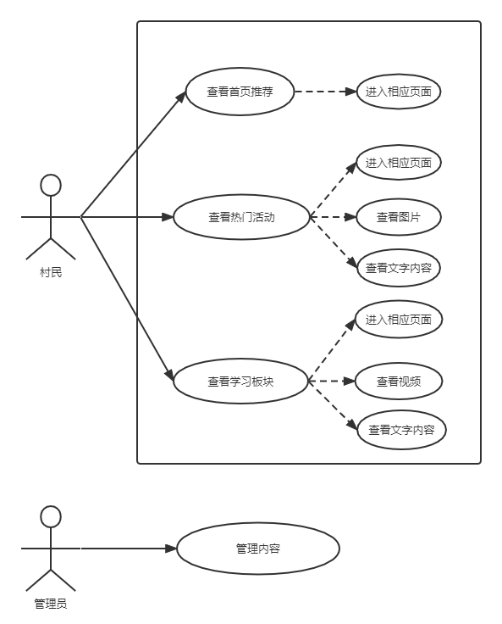

产品实现说明：
首页实现了标题栏，轮播图展示乡村风貌，对活动和学习板块中的新内容进行了推荐:
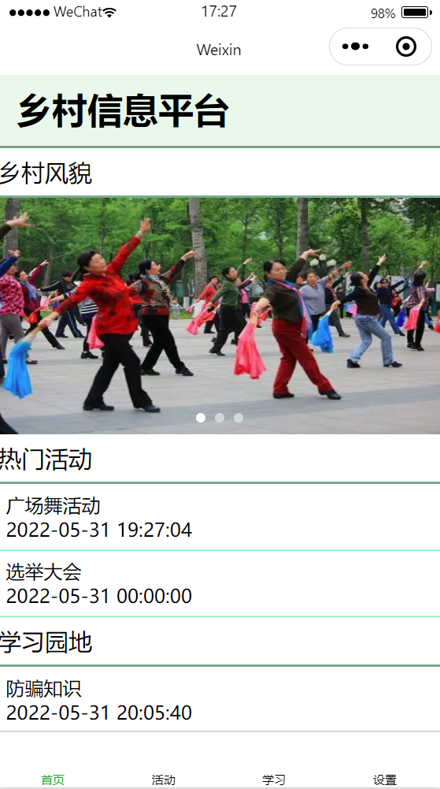

活动页面中，读取数据库，展示活动列表，点击可进入详情页面：
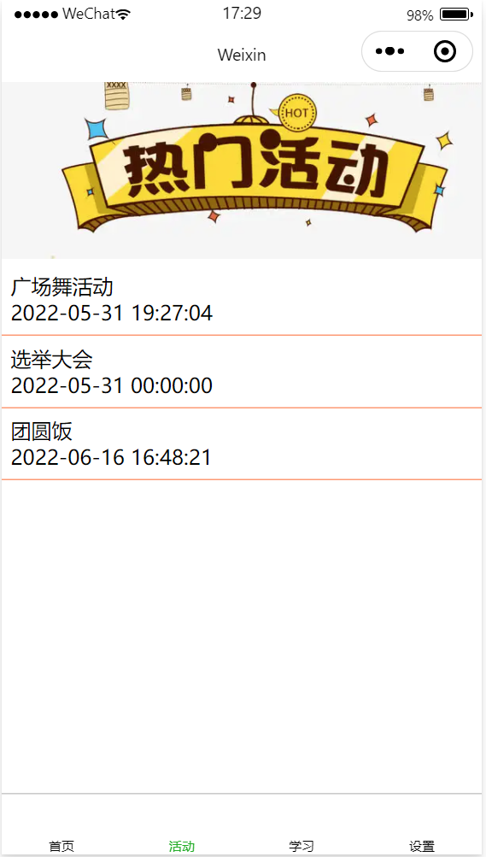
学习页面中，读取数据库，展示学习文章列表，点击可进入详情页面，相亲中有视频文件：
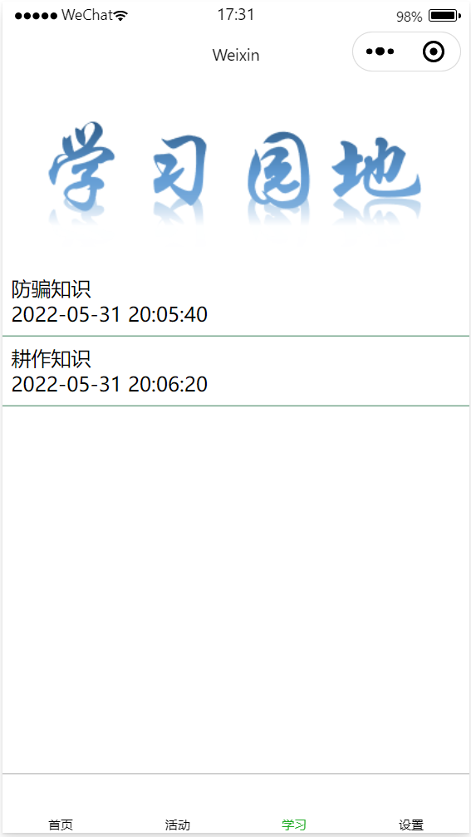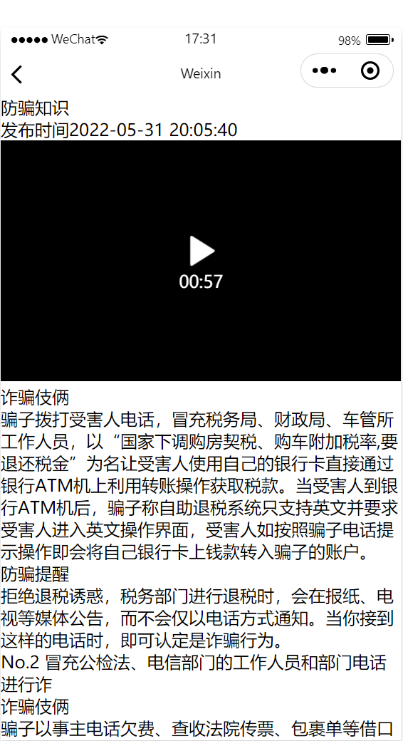

技术介绍：
使用云开发开发微信小程序，建立了云数据库，使用了CMS内容管理平台对数据库进行管理，管理员可以便捷地通过CMS添加或删除内容，包括图片和视频的添加。在小程序中使用wx.cloud.database()方法访问数据库，使用connect().get()方法读取数据库，再通过wxml语言将数据展示出来。
设置了导航栏，使用户可以在首页、活动、学习、设置四个板块进行快速切换。使用wx.navigateTo()并使用函数传参的方法实现了页面之间的跳转。

